**08/10/2021**

**FAIRE CLIGNOTER UN LED SUR STM32F410 NUCLEO**

Cette séance après avoir découvert le FABLAB j’ai téléchargé la dernière version de STM32cubeMX pour Windows. On clique sur « start my project from mcu ». J’ai indiqué le nom de ma carte au logiciel (STM32-F410RB NUCLEO) et j’ai cliqué sur « start project » et je me retrouve là :

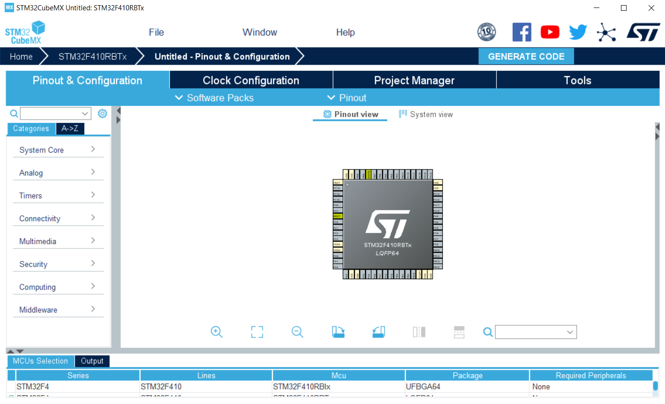

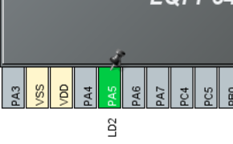Je mets la pin P5 en GPIO_Outputmode (correspond à la LED2) et je le renomme LD2. Donc je peux appeler cette PIN « LD2 » ou « GPIO_5 ».

On configure ensuite le nouveau projet :

On clique sur generate code et on attend un téléchargement qui prend beaucoup de temps :

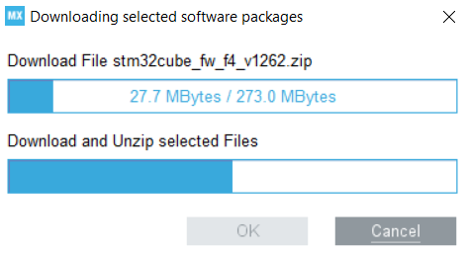

Il faut bien sûr avoir installé le pilote. Keil uvision s’ouvre :

On va dans Application/User/Core/main.c.

On crée ensuite notre code qu’on met dans une boucle infinie :

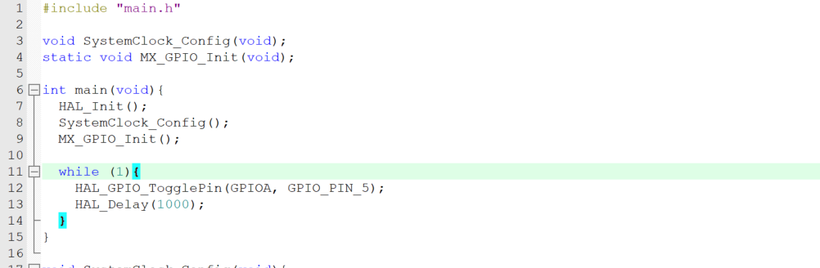

Ici la fréquence sera de 2*1000ms=2s.

Ensuite on commence un session de débugage. On vérifie qu’à SWDIO il y a bien une connexion :

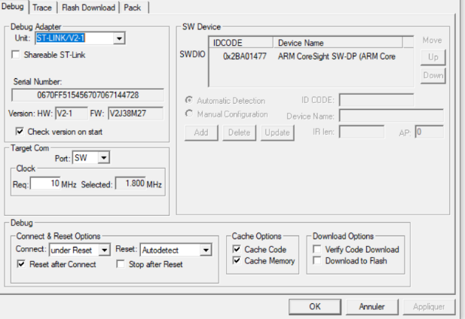

On va dans Flash download et on n’oublie pas de cocher « reset and run » sinon la carte n’efface pas l’ancien programme avant de charger le nouveau et de l’exécuter.

On lance la session de débugage (simple précaution) puis on clique sur « build » et sur « load » sur la carte.

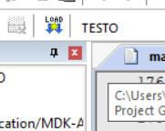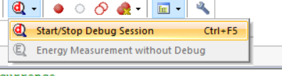

La LED clignote alors.